

<<电梯控制系统>>
设计说明书



北京航空航天大学
2017-12
版本变更历史
版本 | 提交日期 | 主要编制人 | 审核人 | 版本说明
1.0 | 2017.12.03 | 周方旭，汤志慧，管政 | 周方旭 | 初版
2.0 | 2017.12.24 | 周方旭，汤志慧，管政 | 汤志慧 | 第二次修改
3.0 | 2017.12.24 | 周方旭，汤志慧，管政 | 管政 | 第三次修改
4.0 | 2017.12.31 | 周方旭，汤志慧，管政 | 汤志慧 | 第四次修改

目 录
1. 范围 1
1.1 标识 1
1.2 系统概述 1
1.3 文档概述 1
1.4 术语和缩略词 1
2. 引用文档 1
3. 需求概述 2
4. 体系结构设计 2
4.1 总体结构 2
4.2 功能分配 2
4.3 关键问题及解决方案 2
5. 接口设计 3
5.1 用户界面设计 3
5.2 外部接口设计 3
5.3 内部接口设计 3
6. 数据结构设计 3
6.1 公共数据结构设计 3
6.2 数据库设计 3
7. 详细设计 4

范围

标识
文档标识号：CDD-GTZ-20171203-01
文档标题：电梯控制系统系统设计说明
版本号：3.0

系统概述
该电梯控制系统是用来针对我们的学校电梯的使用，为了处理电梯在建筑上的调度问题，推出的一种电梯控制系统。利用面向对象的语言Java来实现多部电梯在不同楼层之间的调度。主要实现的功能如下：
1.实现基本的电梯功能，允许捎带
2.根据实际情况来优化系统的调度功能，做到总体等待时间最少

文档概述
此文档的编写是为了描述系统功能实现的方向以及一些问题的解决。根据需求分析，将电梯控制系统模块化，建立模块的层次结构及调用关系、确定模块间的接口及人机界面等。数据结构设计包括数据特征的描述、确定数据的结构特性。

术语和缩略词
无

引用文档
无

需求概述
1、功能性需求概述
模拟电梯控制系统，实现电梯在多种情景（空闲、载人、捎带、电梯开关门、超重报警等）下的运行控制模拟，要求模拟电梯系统能最大化的实现用户以及开发者的需求。
- 空闲状态下电梯的运行。电梯管理员可以根据不同时段、不同场合对电梯在空闲状态下的运行方向做出适当的调整来满足不同时段、不同场合的用户需求。
- 载人。用户发出请求，电梯控制系统能够对指令进行相应处理并做出反应，电梯需要及时到达用户所在楼层，并开门完成载人任务。
- 捎带。在当前电梯已经有乘客的情况下，电梯控制系统仍然要对用户指令进行处理，对于那些可以进行捎带的用户请求，电梯应当进行捎带处理。
- 电梯开关门。电梯控制系统控制电梯在到达用户请求发出楼层、用户按下开门按钮或者到达目的楼层时开门，当用户出电梯后或者用户按下关门按钮时关门。
- 超重报警。电梯控制系统对电梯的载重设有一个最大限度，同时电梯控制系统需要记录当前电梯所承载的所有东西（人和物）的质量，当超过电梯所能承载的最大限度时，报警且电梯停止运行，直到电梯内承载物质量小于最大限度时电梯恢复正常运行。
2、非功能需求概述
模拟电梯控制系统，实现多种情景下的电梯运行控制模拟。采用最优的方法，在时间、空间上实现最优动态平衡。系统最大限度的实现易安装、易维护、易操作、运行稳定、安全可靠。
1）．时间需求。本电梯控制系统属于实时系统，虽不及那些特殊的实时系统诸如军事、航空领域等等对时间有很特殊的要求，但也对响应时间、处理时间上也有较强要求。需要：响应时间迅速、更新处理时间相对较快、数据的转换和传送时间迅速。
2）.灵活性需求。能在多种环境下运行，如Windows xp,Unix,Linux；
编写代码模块化，以保证修改时同其他软件的接口变化不大；
在时间响应速度上可以做到更高的效率；
计划发生变化或改进时能方便软件的开发人员和维护人员灵活的增减、修改该系统的功能、代码等。
3）.可靠性需求。通过对软件测试过程中产生的数据进行分析，对照软件设计过程中需求分析中的错误或缺陷，对有关可靠性进行反复度量，明确软件错误的分布以减少其对软件需求分析可靠性的影响，进而对相关错误或缺陷进行控制。
4）.可扩展性。代码有足够的注释，清晰的结构、变量、函数等的命名都具有较高的易理解性，以便修改潜在的错误，改进性能和其他属性，使软件产品适应环境的改变。
5）.易用性，向用户提供详细的操作手册和数据字典等。使用户能够对整个电梯的控制系统有初步的了解。
6）.安全性，只有开发人员和维护人员才有权限查看和修改该系统的源代码，以防止程序和数据受到意外的或蓄意的存取、使用、修改毁坏或泄密。

体系结构设计
采用了结构化设计的体系结构描述电梯控制系统。

总体结构
总体结构图：
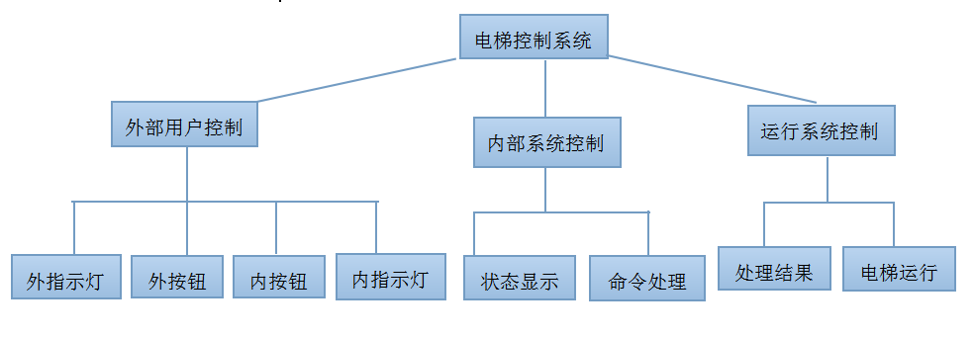
图4.1 总体结构
说明：
- 外部用户控制
外部用户的控制通过按钮来记录指令，发给内部系统
- 内部系统控制
内部系统控制包括这状态的显示和命令的处理，其中命令处理是是包含着优化设计的，对当前电梯状态进行最优化运算的，然后通过运行控制来进行运行
- 运行控制
运行控制系统主要进行当前电梯的运行状况和对指令的处理结果的一个反馈。

软件体系结构图：
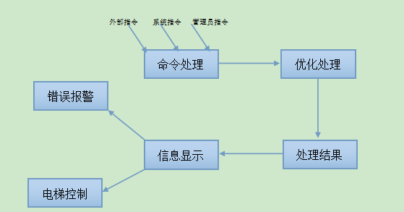
图4.2 电梯控制系统的软件结构

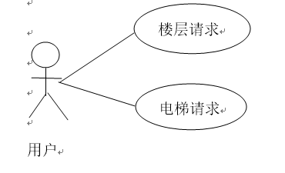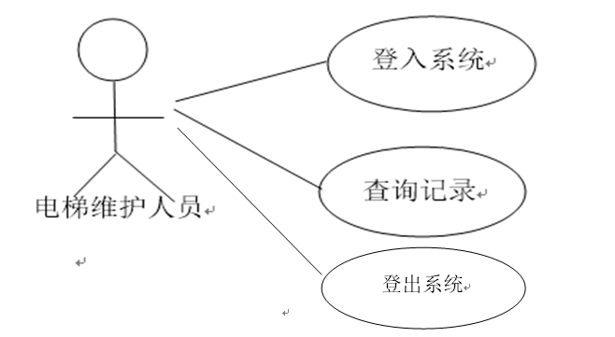
图4.3 电梯控制系统用例图

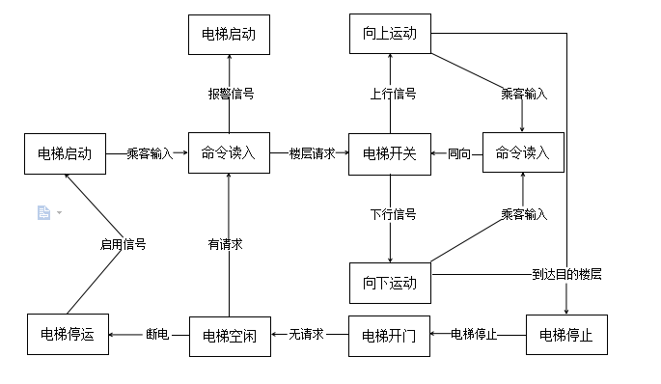
图4.4 电梯控制系统活动图

功能分配

处理用户请求：
当用户按下楼层的上行或下行按钮，或者电梯内的对应楼层按钮时。将命令发送给内部控制系统进行处理。处理的结果由电梯控制系统进行执行。
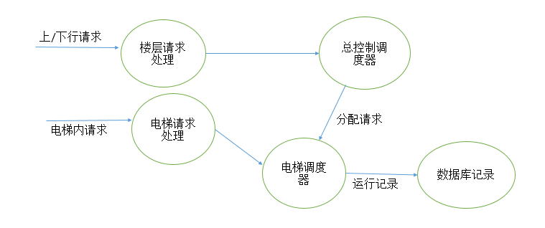
图4.5 用户请求处理图

捎带处理：
当有新的楼层请求出现时，判断是否可以进行捎带处理
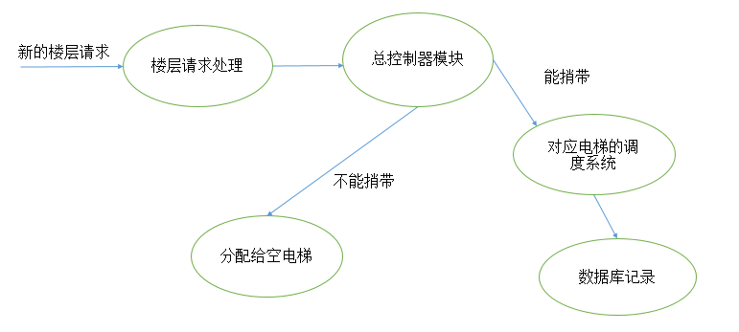
图4.6 捎带请求处理

电梯维护人员处理：
进入维护系统查看的是数据库记录的处理结果。

关键问题及解决方案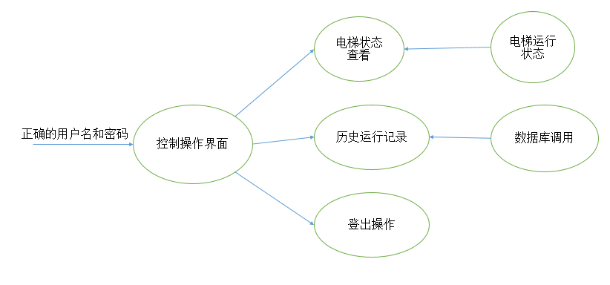
图4.7 维护人员处理图

关键问题及解决方案
1.优先级的问题：原则上按照先来后到的处理方式，先发出的请求优先进入队列中进行考虑，处理。后来的则优先级比较低
2. 捎带的问题： 根据情况将各个电梯的状态分为3种：上行，下行，和静止。 当有新的命令产生时，控制器首先进行判断是否有电梯可以进行捎带（条件：电梯所在层数与发出请求的层数的关系和电梯当前状态一样）。如果可以进行捎带，则分配命令进行捎带工作。如果没有，则优先派出静止状态的电梯。若都不满足，则分配给第一个做完其他工作的电梯。

接口设计

用户界面设计
给出系统用户界面的总体设计决策，和典型的用户界面风格。
说明：如果系统提供了对其他系统的接口，如从其他软件系统导入、导出数据，必须在此说明。

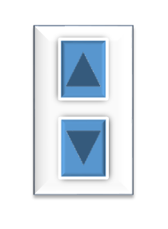
图5.1 楼层按钮显示
如图所示，上方的按钮为上行按钮，按下后发出对应楼层的上行请求。
下方的按钮为下行按钮，按下后发出对应楼层的下行请求。特别的，对于最底层和最高层的楼层分别只有上行和下行按钮。
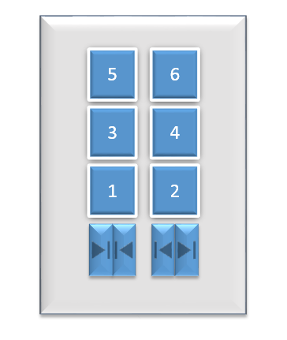
图5.2 电梯内部按钮显示
电梯内的按钮显示，对应的数字为对应的楼层数，按下便会发出到达对应层的请求。其中左下为关门按钮，右下为开门按钮。

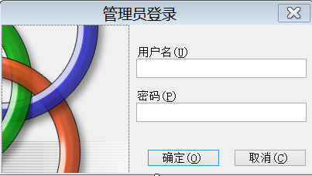
图5.3 管理人员登录界面
管理人员登录的界面，有用户名和密码两个栏目，只有当输入正确时点击确定才会进入电梯管理系统，否则会报错。
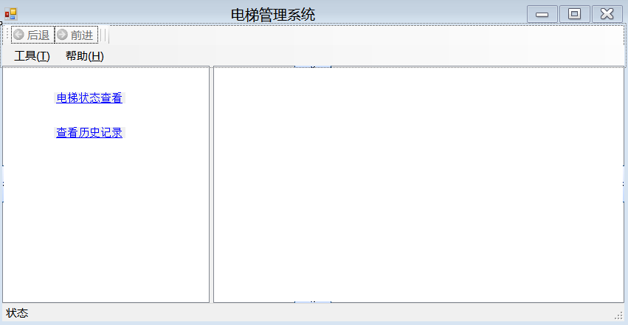

图5.4 电梯管理系统界面
电梯管理系统的控制界面，电梯状态查看可以罗列出当前电梯的运行状态和所在楼层。查看历史记录则会访问数据库。列出对应表格。

外部接口设计
用户界面：电梯内操作控制面板、楼层控制面板、报警装置以及电梯的运行状态及显示LED面板。
软件接口：在windows系统下运行
硬件接口：传感器等。

内部接口设计
优先处理模块内部接口：运行记录输出接口，电梯的当前优先执行请求输出接口，命令请求信息输入接口，电梯当前状态信息输入接口。
命令模块内部接口：电梯控制指令输出接口，超载触发信号输出接口，命令信息输出接口，管理员查询数据库信号输出接口，自检命令输入接口。
电梯控制模块内部接口：电梯控制命令输入接口。
信息显示模块内部接口：电梯当前状态信息输入接口

数据结构设计

公共数据结构设计
对程序当中所定义的全局变量、常量、全局数据结构或类当中Public数据结构进行定义和说明。
- 接收命令 command : int command[max]
- 发送信号 signal : int
- 电梯状态 available : bool
- 信息显示 display : int
- 紧急信号 alarm : bool
- 上行信号 up:bool

数据库设计
对程序当中所采用的数据库相关的名称和标识符、在数据库当中的位置、定义、度量单位、格式和值域、敏感程度、数据项名、缩写词和代码，包括用于数据库的规格说明等进行定义。建议给出数据库表结构。

说明：数据库表结构可以参考如下，字段值域不够可以自己增加。
表6.1 数据库的表结构
数据库的表结构 | 表名称 | 设计者 | 审核者 | 完成日期
数据库的表结构 | 电梯使用记录表 | 周方旭
表6.2 电梯使用记录表

字段代号 | 名称 | 类型 | 值域
f-up | 楼层上行按钮 | int(2)unsigned | [1,20]
f-down | 楼层下行按钮 | int(2)unsigned | [1,20]
e-floor | 电梯楼层按钮 | int(2)unsigned | [1,20]
time | 时间 | Int(10)unsigned
location | 电梯位置 | int(2)unsigned | [1,20]

详细设计
7.1命令处理
因为外部实体中有四个命令输入，所以我们对四种命令分别处理，于是就得到了下面的命令处理模块。

命令输入
是否启用命令
是否超重命令
是否外部命令
是否内部命令
超重命令处理
外部命令处理
内部命令处理
启用电梯
Yes
Yes
Yes
Yes
命令处理

图7.1电梯控制系统命令处理逻辑图
功能描述：该模块需要对不同命令（管理员命令、用户请求、超重信息）进行相应判断，并将其传入电梯控制系统，电梯控制系统对不同的命令进行相应的处理。
7.2电梯控制
该电梯控制命令中，我们把它分为几种命令，从而得到了几种控制模块，包括电梯启用控制、开关门控制、上下运动控制、还有暂停控制。
电梯启动
是否在顶层或者有请求命令
电梯向下运动
电梯上升或者下降
超重报警
检测到请求
等待请求输入
是否超重
是否到达目的楼层
是否能捎带
到达目的楼层
拒载
暂停/开关门
捎带
No
Yes
是否有请求输入
Yes
Yes
Yes
Yes
No
No
No
No
No
电梯停运

图7.2电梯控制逻辑图
功能描述：电梯控制模块详细的描述了电梯的一系列动作（电梯启用、电梯开关门、载客、捎带、乘客下电梯、超重处理等），管理员输入启用命令电梯开始启动，此时电梯空载，电梯按一定规律运行，当接收到乘客请求时进行搭载、拒载、捎带动作，到达目的楼层电梯开门，乘客下电梯。当当前电梯承载物质量超过电梯最大限度，电梯停运并报警，待电梯内载物指令小于最大限度时电梯正常运行。
7.2信息显示
在信息显示模块中，有几种显示结果，包括当前楼层显示、上下运动显示、可用不可以显示，还有按钮的背景灯显示。
电梯启动
内部命令处理
电梯当前状态
外部命令处理
当前所在楼层
命令反馈信息
Yes
Yes
Yes
管理命令处理
管理命令处理
按钮灯控制信息
当前所在楼层
各层楼显示面板
、

图7.3电梯控制系统信息显示模块图
功能描述：信息显示模块根据电梯在运行过程中对用户请求的一些关键信息以及报警信息在各楼层显示面板和电梯内部显示面板显示。当用户输入请求时，电梯内部请求电梯内部记录目的楼层并在显示面板显示，外部请求各楼层面板记录用户需要电梯运行的方向并在各楼层显示面板显示。当电梯超重报警时，电梯内超重报警灯亮起。

